***РИСУЕМ НАТЮРМОРТ ИЗ ФРУКТОВ.***

Рисуем поверхность стола голубым. Коричневым цветом – силуэт чаши.

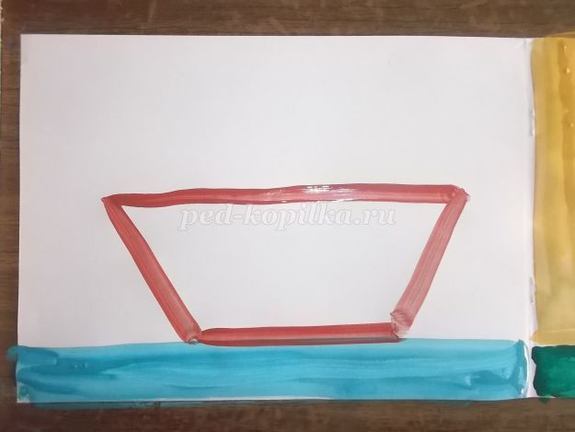

Узор повторяем. Сначала параллельные полоски в одну, а потом в другую сторону.

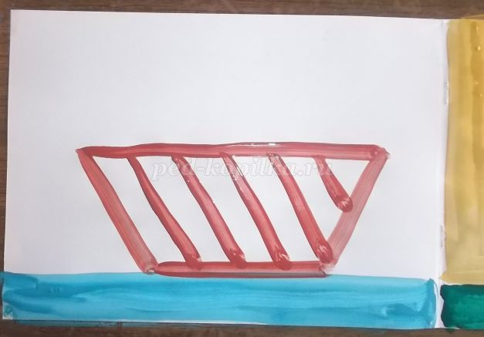

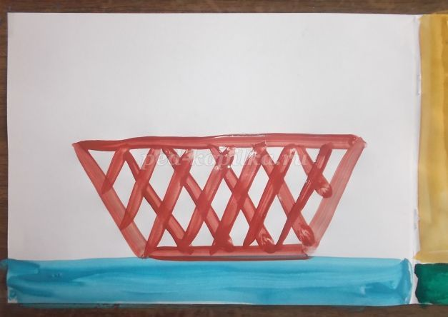

Желтая шторка рисуется с одной стороны. В вазе появляется груша (охра), желтое яблоко и оранжевый апельсин. При желании количество фруктов может быть увеличено.

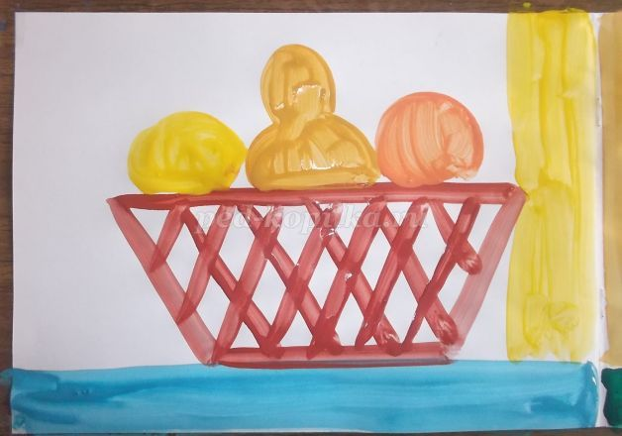

Часть фруктов появляется на столе. Вишенки можно рассыпать на столе и добавить в чашу.

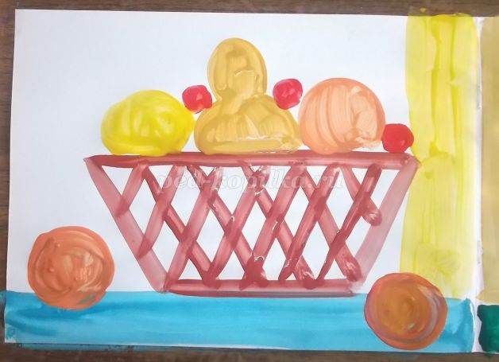

Тонкой кистью рисуются веточки у вишенок, груши, яблока. У груши и яблока - еще и зеленые листочки. На боках у яблока добавляются красные полоски, на шкурке апельсинов – пятнышки и у всех фруктов – блики.

